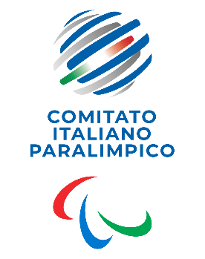
CIP Comitato Italiano Paralimpico

BOLZANO

Consiglio Provinciale 2025-2028

FSNP
TICCO' | ELISABETTA | FISE - Federazione Italiana Sport Equestri
APPOLONI | PAOLO | FCI - Federazione Ciclistica Italiana
MICHIELLI | ARDELIO | FITET - Federazione Italiana Tennistavolo
BIGHIGNOLI | DANIELA | FITARCO - Federazione Italiana Tiro con l'Arco
RIZZI | ANTONIO | FICK - Federazione Italiana Canoa e Kayak
ALVISI | ISIDORO CARMINE | FITP - Federazione Italiana Tennis e Padel
ZISSER | STEFAN | FISG - Federazione Italiana Sport Ghiaccio
STEGHER | MARIO | FICr - Federazione Italiana Cronometristi
BERTI | LUCIANO | FITAV - Federazione Italiana Tiro a Volo
MONTAGNI | GIANPAOLO | FIV - Federazione Italiana Vela
MENEGOLO | TATIANA | FIB - Federazione Italiana Bocce
FRENA | BRIGITTA | FIS - Federazione Italiana Scherma
TOMEI | CHRISTIAN | FIPAV - Federazione Italiana Pallavolo
IANESI | DANIELA | FITri - Federazione Italiana Triathlon
CAPALDO | LUIGI | FIPE - Federazione Italiana Pesistica
NISTA | CLAUDIA | FIBA - Federazione Italiana Badminton
VAZQUEZ BRIONES | JSRAEL | FITA - Federazione Italiana Taekwondo
LILLO | ENRICO | UITS - Unione Italiana Tiro a Segno
REMONDINI | BARBARA | FIDESM - Federazione Italiana Danza Sportiva e Sport Musicali
KOFLER | KLAUS | FASI - Federazione Arrampicata Sportiva Italiana
FSP
SCONZO | ANGELA | FISDIR - Federazione Italiana Sport Paralimpici degli Intellettivo Relazionali
GRIGOLLI | BRUNELLA | FSSI - Federazione Sport Sordi Italia
PENNINO | MAURO | FIPIC - Federazione Italiana Pallacanestro in Carrozzina
MENIN | MAURIZIO | FISPES - Federazione Italiana Sport Paralimpici e Sperimentali
POPAIZ | MASSIMILIANO | FINP - Federazione Italiana Nuoto Paralimpico
MAIR | PETER | FISPIC - Federazione Italiana Sport Paralimpici per Ipovedenti e Ciechi
BAZZOLI | MASSIMO | FIPPS - Federazione Italiana Paralimpica Powerchair Sport
BASTIANELLO | PAOLO | FPICB - Federazione Paralimpica Italiana Calcio Balilla
DSP/DSAP
LAINI | RICCARDO | DSAP
TECNICI
SELLE | ROBERTO

